Bác Hồ và Bác Tôn: Tình bạn cao cả vĩ đại
-----------------
(GDTĐ) - Bác Hồ và Bác Tôn là hai ngôi sao sáng chói trong bầu trời cách mạng Việt Nam, hai hạt kim cương lấp lánh của nền đạo đức cách mạng Việt Nam thời đại mới. Sự nghiệp cách mạng của dân tộc và tình cảm đặc biệt đã gắn bó hai con người, hai vị lãnh tụ - Bác Hồ, Bác Tôn - như một tình đồng chí, tình bạn vĩ đại và cảm động. Trong những ngày tháng 8 mùa Thu, kỷ niệm ngày sinh của Bác Tôn Đức Thắng (20/8/1888), dưới chân bức tượng Bác Hồ - Bác Tôn trên đảo Thống Nhất (công viên Thống Nhất của Thủ đô Hà Nội) lại tươi thắm sắc hoa người dân dâng tặng để bầy tỏ lòng biết ơn và kính trọng tới 2 vĩ nhân của dân tộc.

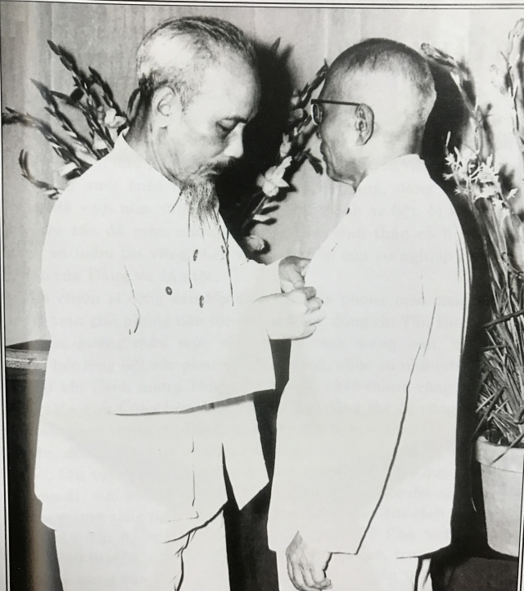
Bác Hồ thay mặt Đảng, Nhà nước, Quốc hội gắn Huân chương Sao vàng cho Bác Tôn (ngày 19/8/1958)
Tôn Đức Thắng - Người chiến sĩ xuất sắc của phong trào hòa bình thế giới
Tôn Đức Thắng hay còn được nhân dân gọi một cách kính trọng, trìu mến "Bác Tôn" sinh ngày 20/8/1888 trong một gia đình nông dân giàu truyền thống yêu nước tại Cù lao Ông Hổ, tổng Định Thành, tỉnh Long Xuyên, nay là xã Mỹ Hòa Hưng, thành phố Long Xuyên, tỉnh An Giang. Vào thời điểm đó, thực dân Pháp đã mở rộng cuộc xâm lược ra toàn cõi Việt Nam và cũng là thời điểm mà phong trào yêu nước của nhân dân ta phát triển mạnh mẽ nhằm chống lại cuộc xâm lược của thực dân Pháp.
Tinh thần yêu nước của Tôn Đức Thắng được thể hiện từ khi ngồi trên ghế nhà trường. Ngay khi còn là học sinh của Trường Bá Nghệ Sài Gòn, ngoài việc học giỏi nhất trường, Bác Tôn còn là “người chỉ huy” nhiều cuộc bãi khóa để phản đối sự đàn áp dã man của thực dân Pháp đối với phong trào nông dân ở nhiều nơi.
Tôn Đức Thắng là một trong những người Việt Nam đầu tiên đã tham gia đấu tranh bảo vệ cách mạng Tháng Mười vĩ đại. Sự cống hiến lớn lao của Bác Tôn cho nền độc lập dân tộc và hòa bình thế giới đã được nhân dân thế giới kính mến. Tôn Đức Thắng là người Việt Nam đầu tiên được Giải thưởng Hòa bình quốc tế Lênin, xứng đáng là một chiến sĩ xuất sắc của phong trào hòa bình thế giới.
Năm 1920, Tôn Đức Thắng thành lập tổ chức Công hội bí mật ở Sài Gòn và liên tục lãnh đạo phong trào công nhân Sài Gòn - Chợ Lớn, góp phần vào sự phát triển của phong trào công nhân cả nước. Năm 1925, Bác Tôn đã lãnh đạo cuộc đấu tranh của công nhân Ba Son thắng lợi, ghi một dấu ấn đậm nét đầu tiên trong quá trình hoạt động cách mạng của mình. Năm 1927, Bác Tôn tham gia Hội Việt Nam cách mạng Thanh niên - một tổ chức tiền thân của Đảng Cộng sản Việt Nam do đồng chí Nguyễn Ái Quốc sáng lập.
Trong cuộc đời hoạt động cách mạng, nhiều năm bị đế quốc, thực dân giam cầm ở nhà tù Côn Đảo, Tôn Đức Thắng tỏ rõ ý chí, niềm tin và phẩm chất của một người cộng sản kiên cường. Đế quốc Pháp đã bắt giam, đày đọa Tôn Đức Thắng 17 năm trời ở Khám Lớn - Sài Gòn và nhà ngục Côn Đảo với chế độ khổ sai, khi thì nhốt vào hầm xay lúa, khi thì nhốt vào hầm tối, tay chân bị xiềng xích, cùm kẹp, khi thì cho ăn lúa sống, hoặc bỏ đói, bỏ khát, nhưng tinh thần cách mạng kiên cường của Bác Tôn trước sau vẫn không lay chuyển.
Bác Tôn là người có đóng góp lớn trong xây dựng, củng cố và lãnh đạo Nhà nước. Là đại biểu Quốc hội liên tục từ khóa I (1/1946), Phó Trưởng ban thường trực Quốc hội trong suốt những năm kháng chiến và từ năm 1955 là Trưởng ban thường trực Quốc hội. Tháng 7/1960, Tôn Đức Thắng được bầu làm Phó Chủ tịch nước. Tháng 9/1969, Bác Tôn được Quốc hội bầu làm Chủ tịch nước Việt Nam Dân chủ Cộng hòa. Sau ngày đất nước thống nhất, từ tháng 7/1976, Tôn Đức Thắng là Chủ tịch nước Cộng hòa Xã hội Chủ nghĩa Việt Nam. Với 27 năm liên tục làm Chủ tịch Mặt trận Liên Việt và Mặt trận Tổ quốc Việt Nam và hơn 10 năm làm Chủ tịch nước, Bác Tôn đã để lại cho Đảng, nhà nước ta nhiều bài học sâu sắc, cho nhân dân ta một tấm gương sáng về chuẩn mực sống của một công dân yêu nước.
Người bạn chiến đấu thân thiết của Bác Hồ
Ngày 5/6/1911, người thanh niên Nguyễn Tất Thành rời bến cảng Nhà Rồng, lên tàu Admiral Latouche Treville hướng về nước Pháp. Trước ngày lên đường, anh nói với người bạn thân: "Tôi muốn ra ngoài xem nước Pháp và các nước khác họ làm ăn như thế nào, sau đó trở về giúp đồng bào chúng ta". Năm ấy Nguyễn Tất Thành 21 tuổi.
Hơn một năm sau, từ bến cảng Nhà Rồng, Tôn Đức Thắng, lên tàu La Coóc và cũng sang Pháp. Cuộc hành trình của người thanh niên 24 tuổi Tôn Đức Thắng vừa để tránh sự truy nã sau cuộc đình công, bãi khoá đầu tiên ở hãng Ba Son và trường Bá Nghệ Sài Gòn, mà anh là một trong số những thanh niên đắc lực trong ban lãnh đạo, vừa để thực hiện "mong mỏi học tập được thật nhiều để về nước đấu tranh có hiệu quả hơn".
Trên đất Pháp, Tôn Đức Thắng nhiều lần tìm gặp Nguyễn Ái Quốc nhưng không thành. Điều trùng hợp ngẫu nhiên là cả hai nhà cách mạng ấy đều có mong muốn đặt chân lên nước Nga - quê hương cách mạng tháng Mười. Tuy vậy, phải đến tháng 3/1946 khi Bác Tôn được Trung ương Đảng điều động ra Bắc mới là lần đầu tiên được gặp Bác Hồ.
Bác Hồ quý trọng Bác Tôn bao nhiêu thì Bác Tôn càng kính yêu và quý trọng Bác Hồ bấy nhiêu. Bác Tôn biết ơn Bác Hồ vì Bác Hồ là người đưa cả dân tộc ta thoát khỏi vòng nô lệ và cũng chính là người đưa Bác Tôn đến với chủ nghĩa Mác – Lênin, chân lý của thời đại. Ở bất cứ đâu và trong bất cứ cuộc gặp mặt nào với cán bộ và nhân dân, Bác Tôn đều căn dặn phải hết lòng hết sức thực hiện những lời dạy của Bác Hồ.
Bác Tôn hơn Bác Hồ hai tuổi, nhưng vẫn gọi Bác Hồ là Bác. Còn Bác Hồ thì vẫn gọi người chiến hữu gần gũi với mình là Bác Tôn. Bác Tôn luôn coi Bác Hồ là vị lãnh tụ vĩ đại, còn Bác Hồ trân trọng Bác Tôn như một người đồng chí, một người bạn chiến đấu thân thiết, thủy chung. Vào ngày chủ nhật, Bác Hồ thường sang thăm gia đình Bác Tôn (tại nhà số 35 Trần Phú, Hà Nội)
Ngày 19/8/1958, Ủy ban Thường vụ Quốc hội và Chủ tịch nước Việt Nam Dân chủ cộng hòa đã quyết định trao tặng Bác Tôn Đức Thắng Huân chương Sao vàng, nhân dịp Bác Tôn tròn 70 tuổi. Trong buổi lễ trao tặng Huân Chương cho Bác Tôn, Chủ tịch Hồ Chí Minh đã nói lên lời chúc: "Thưa lão đồng chí, hôm nay, chúng tôi rất sung sướng chúc mừng đồng chí 70 tuổi. Đồng chí Tôn Đức Thắng là một người con rất ưu tú của Tổ quốc, suốt 50 năm đã không ngừng hoạt động cách mạng. 17 năm bị thực dân Pháp cầm tù, 9 năm tham gia lãnh đạo kháng chiến, 4 năm phấn đấu để gìn giữ hòa bình thế giới và đấu tranh cho sự nghiệp thống nhất nước nhà. Đồng chí Tôn Đức Thắng là một gương mẫu đạo đức cách mạng: suốt đời cần, kiệm, liêm, chính; suốt đời hết lòng hết sức phục vụ cách mạng, phục vụ nhân dân. Thay mặt nhân dân và Chính phủ, tôi trân trọng trao tặng đồng chí Tôn Đức Thắng Huân chương Sao vàng là Huân chương cao nhất của nước Việt Nam Dân chủ Cộng hòa, mà đồng chí Tôn Đức Thắng là người đầu tiên và người rất xứng đáng được tặng Huân chương ấy". (Hồ Chí Minh: Toàn tập, Nxb. Chính trị quốc gia, Hà Nội, 2002, tr. 220-221).
Bác Tôn xúc động đáp từ: “Lời Chủ tịch Hồ Chí Minh hôm nay sẽ mãi mãi khuyến khích tôi đến phút cuối cùng trong cuộc đấu tranh cho hòa bình và thống nhất của đất nước thân yêu, cho chủ nghĩa xã hội, cho hạnh phúc và yên vui của toàn thể nhân loại”.
Mười năm sau, ngày chúc thọ Bác Tôn 80 tuổi, Bác Hồ ôm hôn thắm thiết Bác Tôn và tặng hai câu thơ:
"Càng già chí khí càng dai
Chống Mỹ, cứu nước ít ai hơn Già".
Sau khi Bác Hồ qua đời, trong phiên họp đặc biệt trung tuần tháng 9/1969, Quốc hội nước Việt Nam Dân chủ Cộng hòa đã bầu Bác Tôn làm Chủ tịch nước. Khi nhận trọng trách này, Bác Tôn xúc động phát biểu: “Được kế tiếp chức vụ của Hồ Chủ tịch là điều rất vinh quang đối với tôi”.
Ngày 30/4/1975, miền Nam được hoàn toàn giải phóng. Bác Tôn vào Sài Gòn dự lễ mừng chiến thắng. Sáng 15/5/1975, trong buổi lễ trọng thể tổ chức trước Dinh Thống Nhất, Bác Tôn đọc lời chào mừng quân và dân cả nước, đồng thời bày tỏ lòng biết ơn công lao trời biển của Bác Hồ đối với sự nghiệp cách mạng của dân tộc. Bác Tôn nhắc lại di chúc của Bác Hồ: “Đến ngày thắng lợi, tôi sẽ đi khắp hai miền Nam - Bắc để chúc mừng đồng bào, cán bộ và chiến sĩ anh hùng...”. Trong ngày vui đại thắng của dân tộc, mọi người dân Việt Nam đều cảm thấy “như có Bác Hồ” và Bác Tôn chính là người thay mặt Bác Hồ trên chặng đường vẻ vang đó của đất nước trong ngày ca khúc khải hoàn./.

CBQL Anh Thư/MN1 sưu tầm từ nguồn:
Tạp chí Giáo dục Thủ đô số 91, tháng 8/2017

